控件加载异常及图像无法采集

图像无法采集

使用IE11浏览器
在图像采集及军转干部自主年度登记认证时，浏览器必须使用IE，且版本必须为IE11（浏览器右上角齿轮状图标
-关于Internet Explorer即可获得版本信息），如下图：
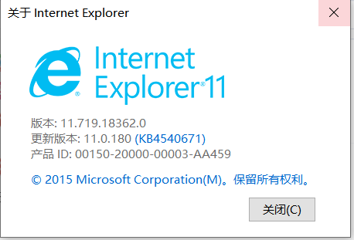
注：Windows10系统默认自带IE11浏览器，如桌面没有，请在以下路径打开IE11浏览器
Windows10 64位系统IE11浏览器路径：
C:\Program Files (x86)\Internet Explorer
Windows10 32位系统IE11浏览器路径：
C:\Program Files\Internet Explorer
Windows10以下系统，如Windows7系统没有IE11浏览器的话，请自行安装、更新浏览器版本（IE11安装包群文件记录中自行下载）

关闭弹出窗口阻止程序
点击IE11浏览器右上角齿轮状图标
点击“隐私”，在页面中不要勾选“启用弹出窗口阻止程序”如勾选，请去掉勾选
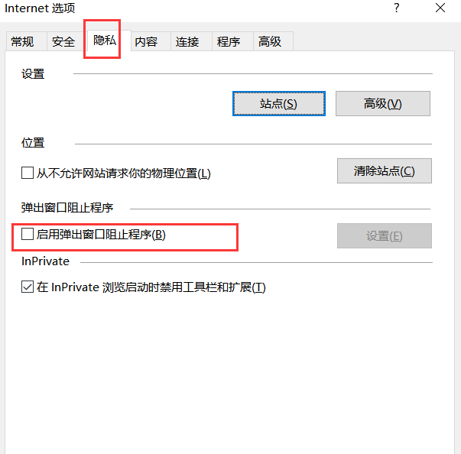

安装完控件依然提示不是最新版本

启动IE浏览器ActiveX控件
打开IE浏览器的界面中，进行点击右上角的中的齿轮设置图标，选择Internet选项
点击“安全”
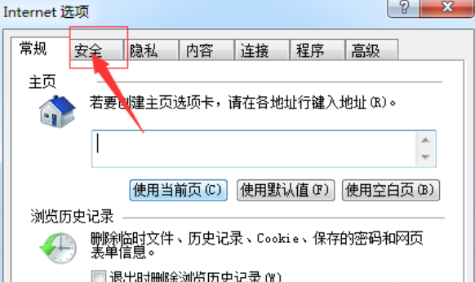
点击“自定义级别”的选项
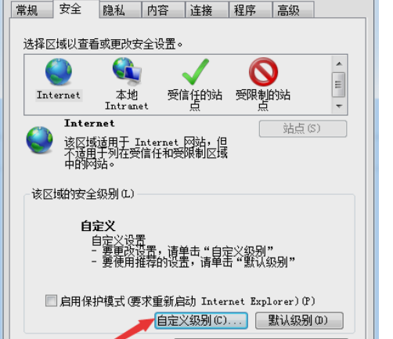
进入到了安全设置中，在如下“运行ActiveX控件和插件”中选择“启用”，最后点击下方“确定”进行保存
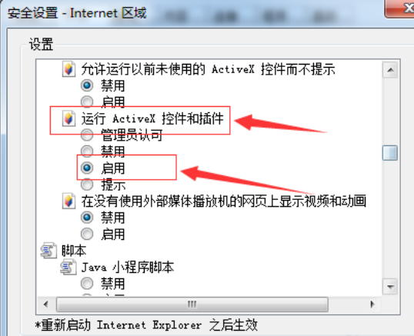

加入受信任站点
打开IE浏览器的界面中，进行点击右上角的中的齿轮设置图标，选择Internet选项
点击“安全”，如下图，点击“站点”，将自主择业系统添加到受信任站点后，点击“关闭”保存
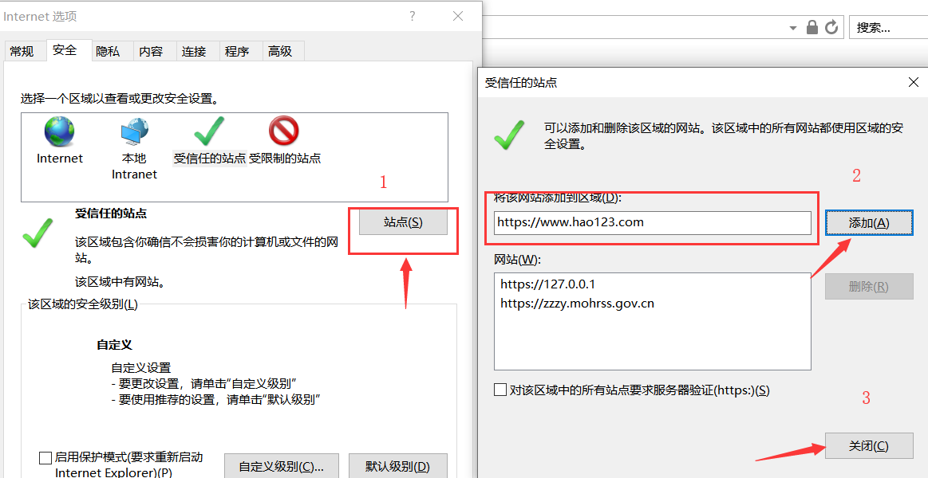

关闭在兼容性视图下运行internet站点
打开IE浏览器的界面中，进行点击右上角的中的齿轮设置图标，点击“兼容性视图设置”

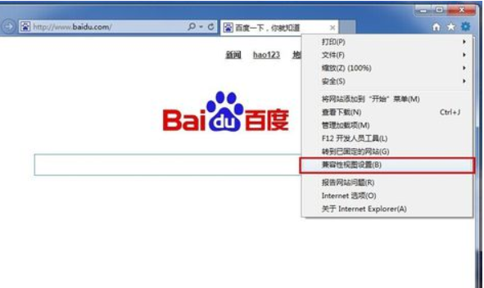
如下图，如自主择业系统的IP地址已在列表中，请选中自主择业系统IP后点击右侧“删除”，
并且不要勾选“在兼容性视图中显示Internet站点”，如勾选，请去掉，最后设置完点“关闭”保存
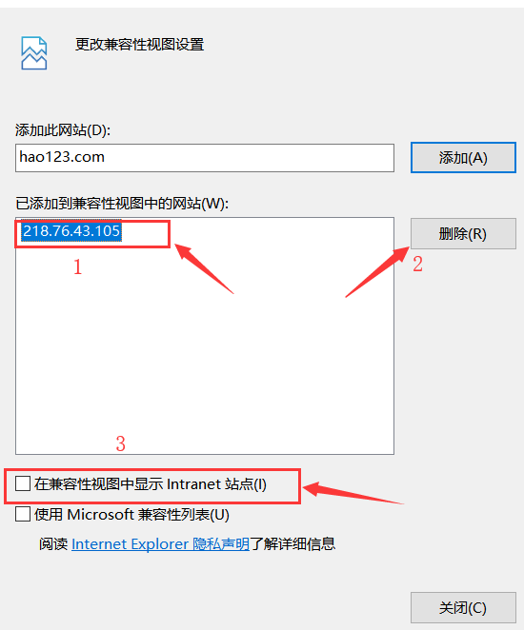

关闭ActiveX筛选
打开IE浏览器的界面中，进行点击右上角的中的齿轮设置图标，鼠标放到“安全”，在左侧弹出的界面中，不要勾选“ActiveX筛选”，如勾选，请去掉
